Natur erleben
- LESETEXT zum Naturbegriff.
Welche Beziehung haben Menschen zur Natur?
Ihr lest euch den Text durch. Versteht ihr alle deutschen Ausdrücke?
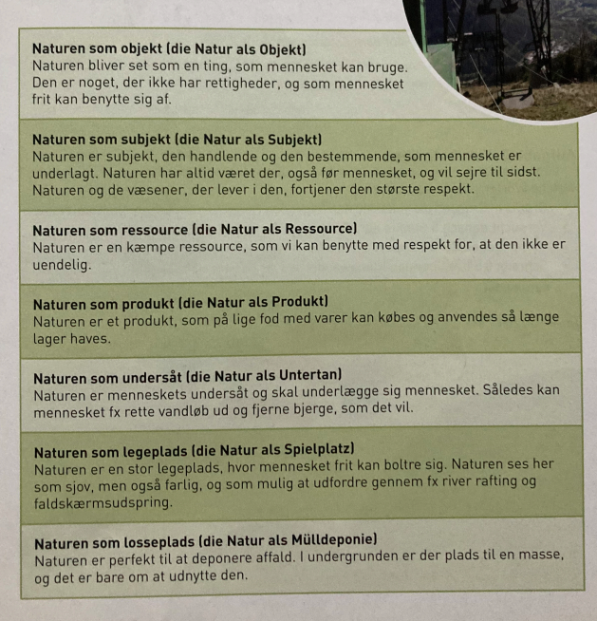
Aus: Ebbesen/Thellesen: Sternstunden in Österreich (2024).

der Untertan –
der Spielplatz –
die Mülldeponie -

II: BILDER BESCHREIBEN
Beschreibt die Bilder und erklärt, welche Beziehung zur Natur in den Bildern zum Ausdruck kommt. Begründet eure Antwort.
A
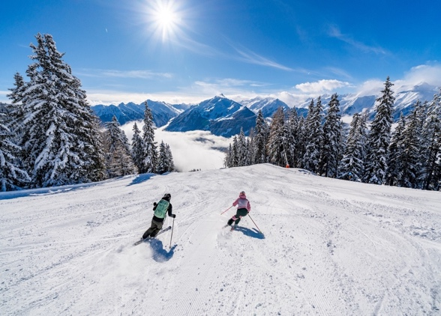
Ski fahren – die Skipiste – der Schnee – Spaß haben – der Nationalsport – in den Alpen
z.B. Auf Bild A sehen wir zwei Personen, die Ski fahren. Die Sonne scheint, es gibt viel Schnee. Die Natur wird hier als Objekt und Spielplatz erlebt. Die Menschen benutzen die Berge als Skipisten. Es macht Spaß, wenn man in den Bergen Ski fährt. Die Skipisten sind ein Spielplatz usw.
B
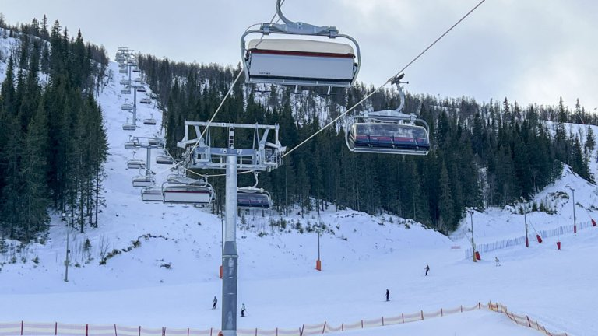
der Skilift – bauen – die Landschaft – zerstören – der Skitourismus – Geld verdienen – die Wirtschaft
C
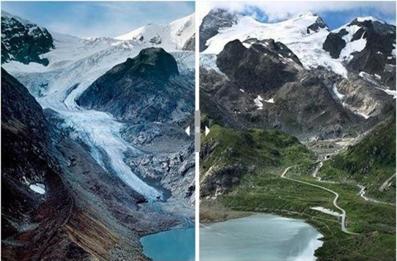
der Gletscher – das Eis – schmelzen – früher – heute – die Klimaveränderung – wärmer – die Temperaturen - steigen
D
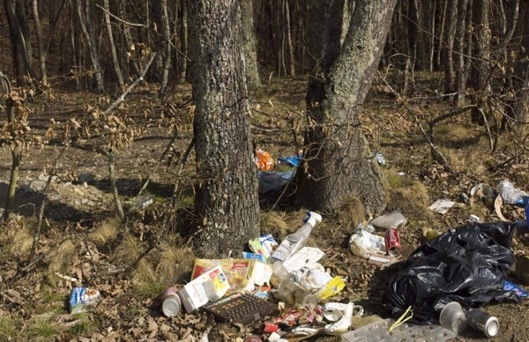
im Wald – Müll weg/werfen – die Umwelt verschmutzen – die Umweltverschmutzung – ohne Respekt
E
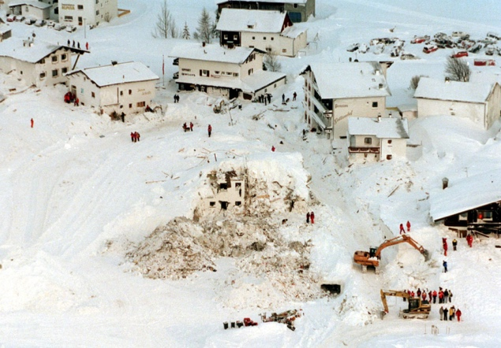
die Lawine – viel Schnee – das Dorf – die Häuser (pl) – unter dem Schnee – die Menschen (pl) – sterben - mächtig
G
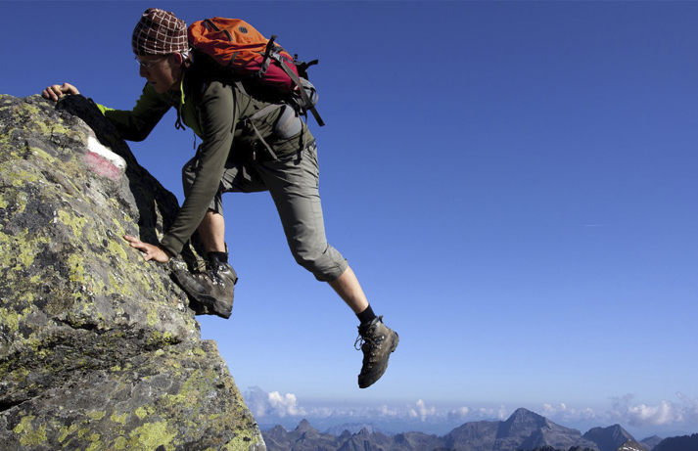
klettern – in den Bergen – Extremsport – gefährlich – einen Unfall haben – sterben – spannend – Glückshormone (pl)

